Тест по правилам дорожного движения для учащихся 2 класса
- На каком из перекрёстков при переходе улицы пешеход должен быть более внимательным?
- На нерегулируемом перекрёстке.
- На регулируемом перекрёстке.
- На любом перекрёстке.
- Какая из дорожных ситуаций наиболее опасна?
- Несоблюдение порядка посадки и выхода из общественного транспорта.
- Игры около проезжей части.
- Перебегание дороги перед близко идущим транспортом.
- Одна из наиболее опасных дорожных «ловушек» на дороге.
- Быстро идущая машина.
- Одиноко стоящий на обочине дороги пустой автобус.
- Оба транспортных средства опасны для пешехода.
- Какой из дорожных знаков наиболее строгий для пешехода?
- Въезд запрещён.
- Движение запрещено.
- Движение пешеходов запрещено.
- Самое главное правило безопасного перехода улицы.
- Быстрый переход улицы по прямой.
- Выход «с ходу» на проезжую часть дороги.
- Остановись, осмотрись и только тогда переходи дорогу, постоянно наблюдая за дорожной ситуацией.
- Человек, который контролирует движение?
- Полицейский
- Регулировщик
- Водитель.

- Как вести себя на дороге в ненастную погоду?
- Воздержаться от перехода до окончания дождя или снегопада.
- Дождаться зелёного сигнала светофора и, не обращая внимания на погоду, перейти проезжую часть.
- Быть особенно внимательным, при переходе на зелёный сигнал светофора, если на улице сыро или скользко, машина не может резко остановиться, даже если водитель сразу нажмёт на тормоз.
- По какой части тротуара должен двигаться пешеход?
- По правой
- По левой
- По середине
- Выбери один из знаков, который подходит к картинке.
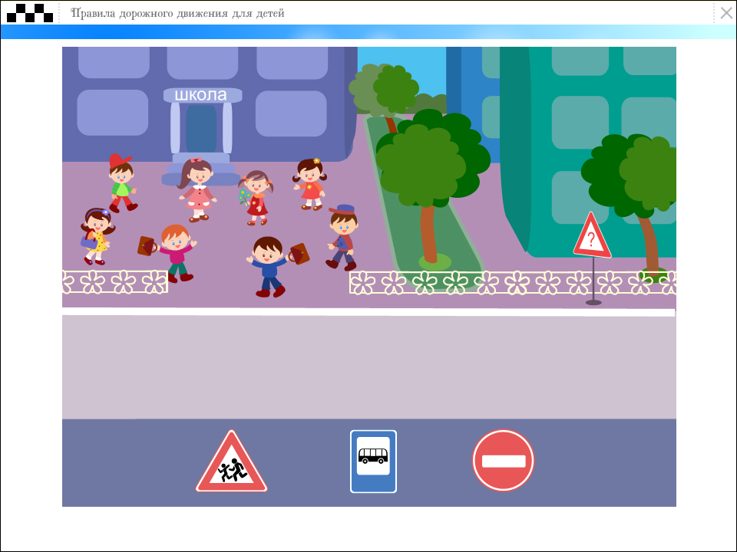

1 2 3

- Для чего делают разметку проезжей части?
- Указывают места расположения транспорта на проезжей части, определяют место ожидания общественного транспорта, место перехода дороги пешеходами…
- Чтобы водитель не уснул за рулём.
- Делят дорогу на части, чтобы легче было ориентироваться.

